枣庄市台儿庄区教育和体育局

关于公布校外培训机构“白名单”和
违规行为举报方式的通报

台儿庄区学科类校外培训机构白名单
序号 | 机构名称 | 办学许可证号 | 地址 | 办学内容 |  | 负责人 | 联系电话
1 | 枣庄市台儿庄区新阳光教育培训学校 | 137040570000488 | 台儿庄区运河街道办事处兰祺花园30号楼二楼 | 中小学学科培训 |  | 宋珊 | 13686327878
违规行为举报方式
项目 | 举报电话 |  | 举报邮箱 |  | 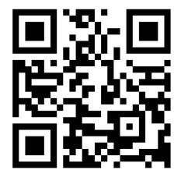  山东“双减”举报随手拍平台二维码
内容 | 0632-6681692 |  | tezdds@163.com

台儿庄区教育和体育局
2023年1月4日

